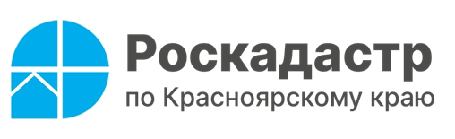

**Особенности использования территорий объектов культурного наследия**

**В краевом Роскадастре рассказали, что на сегодняшний день в Единый государственный реестр недвижимости (ЕГРН) внесены сведения об 1596 территориях объектов культурного наследия, расположенных на территории Красноярского края.**

Эксперт Роскадастра по Красноярскому краю **Любовь Миронова** рассказала, что территория объекта культурного наследия – это территория, занимаемая объектом культурного наследия, которая связана с ним исторически и функционально. Территория объекта культурного наследия может включать в себя земельные участки, части земельных участков, земли лесного фонда, водные объекты или их части, которые могут находиться в собственности государства, а также муниципальной либо частной собственности.

В границах территории объекта культурного наследия запрещено проведение земляных, строительных, мелиоративных и иных работ, за исключением работ по сохранению объекта культурного наследия или его отдельных элементов, а также работ по сохранению историко-градостроительной или природной среды объекта культурного наследия.

Границы территории объекта культурного наследия, определяются проектом границ территории объекта культурного наследия на основании архивных документов, в том числе исторических поземельных планов, и научных исследований. При этом обязательно учитываются особенности каждого объекта культурного наследия, включая степень его сохранности и этапы развития. Проект границ территории объекта культурного наследия оформляется в графической форме и в текстовой форме (в виде схемы границ).

Эксперт обращает внимание, что изменение границ территории объекта культурного наследия возможно в случаях выявления документов или результатов историко-архитектурных, историко-градостроительных, архивных и археологических исследований, отсутствовавших при подготовке утвержденного проекта границ территории объекта культурного наследия, которые дают основания для пересмотра установленных границ территории объекта культурного наследия.

Филиал ППК «Роскадастр»

по Красноярскому краю

Владислав Чередов

тел. 8 (391) 202 69 40 (2433)

сот. 8 (923) 312 00 19

[pressa@24.kadastr.ru](mailto:pressa@24.kadastr.ru)